荣威999架无人机告白中国女足
广 告 主：上汽荣威
所属行业：汽车
执行时间：2022.02.14-02.28
参选类别：体育+数字营销类
营销背景
2022年，落后、扳平、绝杀！中国女足用一场史诗般的大逆转，时隔16年后再次问鼎亚洲之巅。女足的登顶是16年来厚积薄发、力克险阻、逆境求生的结果，不仅让民族热情再次激荡，也让中国足球再次站在了国际舞台的顶点，完美展现了中国精神与中国力量，荣我国威。
上汽荣威也诞生于中国汽车工业起步、向上阻力巨大的时代。通过16年的研发与蜕变，如今已经成为智能出行领军企业的荣威，在海内外市场均有极佳口碑，向世界展示了中国汽车工业的强大创新实力，荣我国威。
二者的牵手，是中国力量的合力向上，也展现了上汽集团到上汽乘用车对中国体育事业发展的长期支持，双方的联合定能书写属于中华民族精神更璀璨的故事。
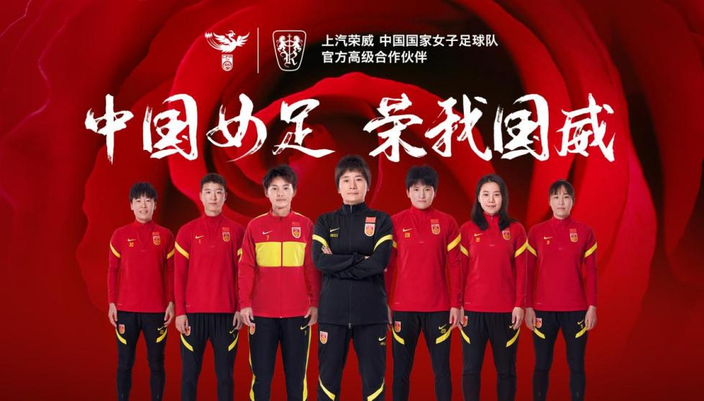
营销目标
通过官宣的一系列传播动作打造热搜话题，集中资源曝光荣威赞助中国女足，强化荣威在大众心中民族自主品牌的认知度与好感度。
策略与创意
宣传视频：https://www.xinpianchang.com/a12306472
策略：女足女将们展示出的步伐坚定，从容向前，不畏将来的精神，也是上汽荣威于中国汽车工业起步、发展所拥有的品质，二者的牵手，定能书写属于中华民族更璀璨的故事。
核心创意：#999架无人机点亮夜空 告白女足#：上汽荣威真情告白中国女足，999架无人机在夜空中变幻出女足运动员们的飒爽英姿，也在夜空为女足的运动员们点缀出了最美的铿锵玫瑰。
投放策略：聚焦高流量和具有定调高度的传播阵地，打造全域话题传播效应，形成“高低配合”的全媒体传播矩阵覆盖消费者全平台流量触点。以“告白视频”为核心传播物料，在抖音、微博、视频号全面传播。抖音平台积极推流，微博平台打造#中国女足 荣威国威#话题；同时联合党央媒，垂媒、社会化媒体等媒体矩阵配合传播，以高度、深度、广度三维传播，引爆官宣合作声量；
详细投放渠道说明：
- 抖音&微博社交媒体传播：抖音平台视频和话题推流，#荣威999架无人机告白中国女足#话题在当天抖音热榜中达到26位；微博平台打造话题#中国女足 荣我国威#，并联手当红体育名人（黄健翔、王濛）进行扩散传播，登上微博热搜第36位；
- 党央媒定调传播、行业&社会化媒体扩散传播：联合人民日报、央视网、新华社、学习强国等权威党政媒体，不仅有新闻内容的高度定调，还在相关媒体的抖音及视频号平台进行视频的扩散传播；联合Autolab、汽车公社、汽车通讯社等行业媒体，进行深度的跨界营销解读和品牌营销传播；联合澎湃、界面、梨视频、东方网、四川观察等社会化媒体进行内容的持续扩散传播。
投放周期说明：官方2月14日发布视频，抖音、微博、党央媒、行业&社会化媒体，均在2月14号当周跟进报道，对事件进行持续传播。
执行过程/媒体表现
- 传播启动阶段：官方平台发布999架无人机告白女足的视频；
- 引爆期：打造#中国女足 荣我国威#话题，在微博、抖音、小红书等社交媒体平台造势传播；借助党央媒，CCTV、学习强国、新华社对事件的关注和报道对事件进行定调；借势时下最热体坛大V，黄健翔&王濛背书发声，联合各区域融媒体集中报道，实现事件性传播效果。
#999架无人机点亮夜空#：上汽荣威真情告白中国女足，999架无人机在夜空中变幻出女足运动员们的飒爽英姿，也在夜空为女足的运动员们点缀出了最美的铿锵玫瑰。

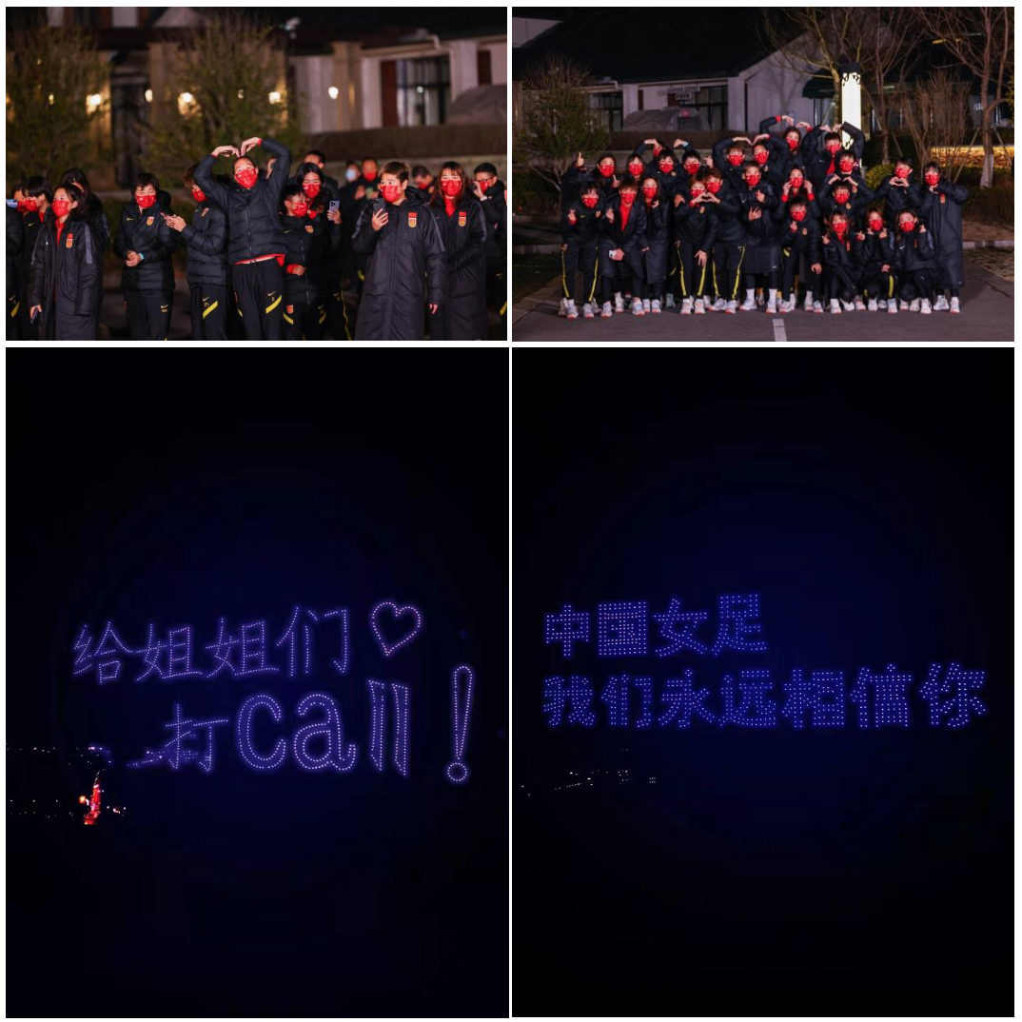
- 党央媒喉舌媒体下场定调：CCTV、学习强国、新华社、人民日报针对事件实时报道；
- 时下最热体坛大V发声：黄健翔、王濛微博&抖音平台声援
- 抖音微博融媒体报道：四川观察，1818黄金眼等头部融媒体集中报道微博&抖音头部融媒体发布
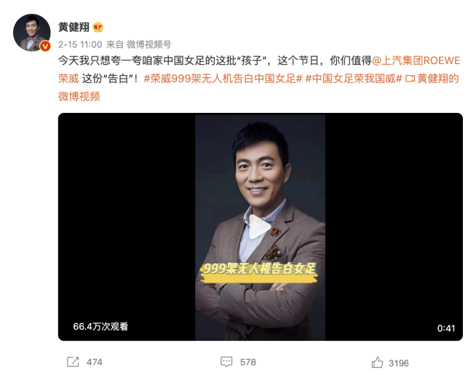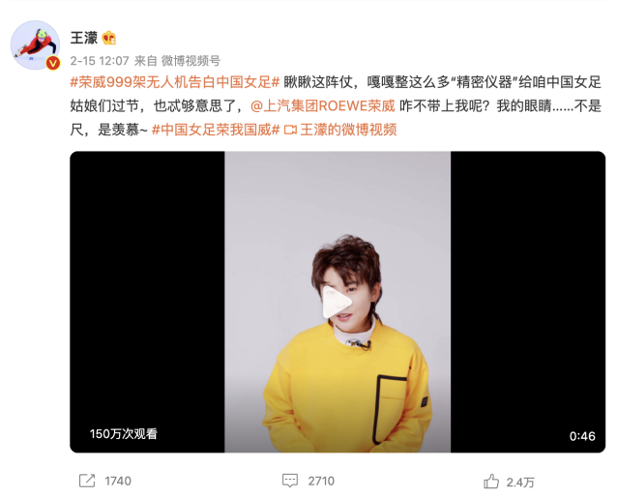
营销效果与市场反馈
- 微博+抖音平台，#中国女足 容我国威#的相关话题传播获得75亿次曝光；登上微博热搜36位，抖音热榜26位；
- 媒体全网报道见刊量15万+；
- 在国社级党央媒包括新华社抖音、微博/人民日报视频号/人民网抖音/学习强国、新华财经APP等平台收获1亿+曝光；
- 荣威自有全平台发布，仅微博一条视频播放量就超1亿；
